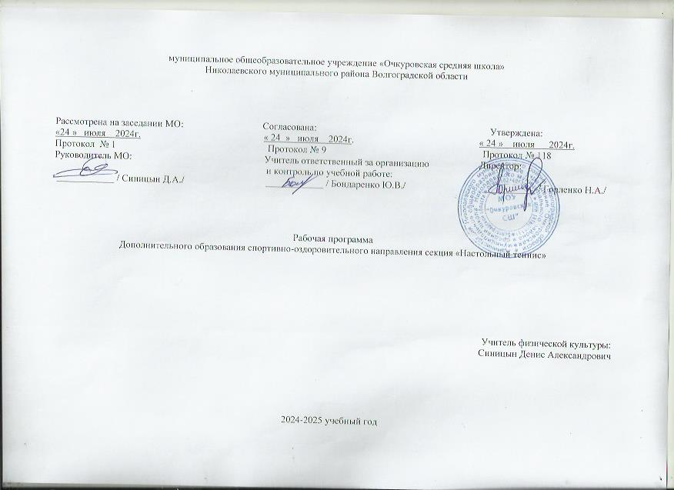

Пояснительная записка
Дополнительная общеобразовательная программа «Спортивные игры. Настольный теннис» предназначена для проведения спортивных секций и является модификацией программы «Настольный теннис», допущенной государственным комитетом РФ по физической культуре и спорту, издательство «Советский спорт», 2004г. Авторы Г.В. Барчукова, В.А. Воробьев, О.В. Матыцин.
В основу программы положены нормативные требования по физической и технико-тактической подготовке, современные методические разработки по настольному теннису отечественных специалистов. Данная программа раскрывает учебно-методическую, и технико-тактическую части игры в настольный теннис с учетом новых правил. Программа рассчитана на 35 часов обучения. Возраст детей с 9 до 17 лет.
Программа составлена в соответствии с федеральным государственным образовательным стандартом с учетом индивидуальных особенностей детей и стилевых особенностей современной игры. Особенности организации занятий, а также материально-технической базы могут вносить коррективы в работу по программе.
Цель дополнительной общеобразовательной программы: воспитание личности, умеющей думать, быть физически развитой и здоровой, способной в кратчайшие сроки добиваться поставленной цели, самореализующейся в условиях современного общества.
Исходя из основной цели, программа решает следующие задачи:
- содействие гармоничному физическому и психическому развитию;
- разносторонней физической подготовке;
- укреплению здоровья обучающихся;
- воспитание всех физических качеств: быстроты, ловкости, гибкости, выносливости;
- воспитание силы воли посредством преодоления трудностей во время тренировочного и соревновательного процесса;
- обучение тактике и технике настольного тенниса;
- развитие умения выделить главное, анализировать происходящее и вносить коррективы в свои действия, постоянно контролировать себя.
Программа предусматривает следующие этапы подготовки игрока по настольному теннису:
- спортивно – оздоровительный;
- учебно – тренировочный, соревновательный.
На спортивно – оздоровительном этапе осуществляется физкультурно – оздоровительная и воспитательная работа, направленная на разностороннюю физическую подготовку и овладение основами настольного тенниса. Задача этапа – привлечение как можно большего числа детей, просмотр их индивидуальных особенностей.

На учебно – тренировочном этапе воспитанники осваивают специальные приемы настольного тенниса: подача, атакующие удары, игра в защите. Задача этапа – отбор наиболее способных детей для участия в соревнованиях.

Специальные упражнения техники настольного тенниса.
1. Набивание мяча ладонной стороной ракетки.
2. Набивание мяча тыльной стороной ракетки.
3. Набивание мяча поочередно ладонной и тыльной стороной ракетки.
4. Атакующие удары справа налево.
5. Атакующие удары слева налево.
6. Атакующие удары справа направо.
7. Атакующие удары слева направо.
8. Игра толчком.
9. Отработка техники подачи.
10. Игра накатами по диагонали.
11. Игра накатами по линии.
12. Подача накатом.
13. Игра подрезками.
14. Игра топ-спинами
15. Подача подрезками.
16. Игра боковыми вращениями.
Общая направленность подготовки теннисистов следующая:
- постепенный переход от обучения приемам игры и тактическим действиям к их совершенствованию на базе роста физических и психологических возможностей.
- планомерное прибавление вариативности приемов и широты взаимодействия с партнерами;
- переход от общеподготовительных средств к наиболее специальным.
Количество занятий: 1 занятие в неделю.
Всего учебных недель – 35.
Планируемый результат.
Результаты освоения программного материала оцениваются по трем базовым уровням, исходя из принципа «общее – частное – конкретное», и представлены соответственно метапредметными, предметными и личностными результатами.
Предметными результатами освоения учащимися содержания программы по физической культуре являются следующие умения:
∙ умеют профессионально обращаться с ракеткой, пользуясь несколькими хватками;
∙ знают и умеют выполнять все нормативы по общей физической подготовке для получения спортивного разряда;
∙ умеют играть со спарринг-партнером через сетку и использовать в игре все изученные приемы;
∙ знают историю спорта вообще и тенниса в частности;
∙ умеют играть на счет и судить соревнования по теннису;
∙ умеют применять спортивные и медицинские знания;
∙ могут участвовать в соревнованиях для получения спортивного разряда.
∙ проводить занятия с другими школьниками (в качестве помощников
тренера).
∙ участвовать в судействе официальных соревнований соответственно своей квалификации.
Личностными результатами освоения содержания программы являются следующие умения:
- могут продолжать свои занятия самостоятельно;
- активно включаться в общение и взаимодействие со сверстниками на принципах уважения и доброжелательности, взаимопомощи и сопереживания;
- проявлять положительные качества личности и управлять своими эмоциями в различных (нестандартных) ситуациях и условиях;
- проявлять дисциплинированность, трудолюбие и упорство в достижении поставленных целей;
- оказывать бескорыстную помощь своим сверстникам, находить с ними общий язык и общие интересы.
Метапредметными результатами освоения содержания программы являются следующие умения:
- характеризовать явления (действия и поступки), давать им объективную оценку на основе освоенных знаний и имеющегося опыта;
- находить ошибки при выполнении учебных заданий, отбирать способы их исправления;
- общаться и взаимодействовать со сверстниками на принципах взаимоуважения и взаимопомощи, дружбы и толерантности;
- организовывать самостоятельную деятельность с учётом требований её безопасности, сохранности инвентаря и оборудования, организации места занятий;
- планировать собственную деятельность, распределять нагрузку и отдых в процессе ее выполнения;
- анализировать и объективно оценивать результаты собственного труда, находить возможности и способы их улучшения;
- видеть красоту движений, выделять и обосновывать эстетические признаки в движениях и передвижениях человека;
- управлять эмоциями при общении со сверстниками и взрослыми, сохранять хладнокровие, сдержанность, рассудительность.
Универсальными компетенциями являются:
- умения организовывать собственную деятельность, выбирать и использовать средства для достижения её цели;
- умения активно включаться в коллективную деятельность, взаимодействовать со сверстниками в достижении общих целей;
- умения доносить информацию в доступной, эмоционально-яркой форме в процессе общения и взаимодействия со сверстниками и взрослыми людьми.
Содержание дополнительной общеобразовательной программы
Учебно – тематический план.
Содержание занятий | Количество часов
Содержание занятий | Всего | Теория | Практика
1. Введение. Инструктаж по тех. безопасности. | 1 | 1
2. Общая физическая подготовка. | 5 |  | 5
3. Специальная физическая подготовка. | 5 |  | 5
4. Техника игры. | 12 |  | 12
5. Тактика игры. | 8 |  | 8
6. Участие в соревнованиях. | 2 |  | 2
7. Подведение итогов обучения. Сдача нормативов. | 2 |  | 2
Итого: | 35 | 1 | 34

1.  . | I. Введение.  Вводные занятия. Инструктаж по тех. безопасности. Настольный теннис в системе физ. воспитания
2.  3.  4.  5.  6. | II. Общая физическая подготовка.  Общеразвивающие упражнения.  Упражнения на выносливость, гибкость, ловкость, быстроту.  Упражнения на координацию движения.  Развитие силовых качеств, развитие прыгучести  Спортивные и подвижные игры.
7.  8.  9.  10.  11. | III Специальная физическая подготовка.  Прыжковые упражнения с предметами и отягощением.  Бег на короткие дистанции. Челночный бег.  Упражнения на гимнастической стенке.  Упражнение с мячом, с набивным мячом.  Отработка приема подачи.
12.  13.  14.  15.  16.  17.  18.  19.  20.  21.  22.  23. | IV. Техника игры.  Способы держания ракетки. Стойка и перемещение теннисиста.  Имитация подачи мяча.  Удар толчком слева, удар подставка.  Удар накат слева, справа.  Удар подрезка слева, справа.  Удар «крученая свеча».  Удар «Стоп», удар подача и ее прием.  Плоский удар.  Накат открытой ракеткой справа, закрытой ракеткой слева.  Короткий накат, длинный накат.  Подрезка открытой ракеткой, закрытой ракеткой.  Топ-спин справа, слева.
24.  25.  26.  27.  28.  29.  30.  31. | V. Тактика игры.  Передвижение теннисиста.  Тактика игры нападения.  Тактика игры защиты.  Тактические действия в парной игре в защите и нападении.  Учебно - тренировочные игры:  В одиночном разряде.  В парном разряде.  Специальные физ. упражнения
32..  33. | VI. Участие в соревнованиях.  Участие во внутрисекционных соревнованиях.  Участие в общешкольных соревнованиях.
34.  35. | VII. Подведение итогов обучения.  Подведение итогов.  Сдача нормативов.
Тематическое планирование.
№ занятия | Дата | Корректировка | Тема занятия
1 |  |  | Вводные занятия. Инструктаж по тех. безопасности. Настольный теннис в системе физ. воспитания
2 |  |  | Общеразвивающие упражнения.
3 |  |  | Упражнения на выносливость, гибкость, ловкость, быстроту.
4 |  |  | Упражнения на координацию движения.
5 |  |  | Развитие силовых качеств, развитие прыгучести.
6 |  |  | Спортивные и подвижные игры.
7 |  |  | Прыжковые упражнения с предметами и отягощением.
8 |  |  | Бег на короткие дистанции. Челночный бег.
9 |  |  | Упражнения на гимнастической стенке.
10 |  |  | Упражнение с мячом, с набивным мячом.
11 |  |  | Отработка приема подачи.
12 |  |  | Способы держания ракетки. Стойка и перемещение теннисиста.
13 |  |  | Имитация подачи мяча.
14 |  |  | Удар толчком слева, удар подставка.
15 |  |  | Удар накат слева, справа.
16 |  |  | Удар подрезка слева, справа.
17 |  |  | Удар «крученая свеча».
18 |  |  | Удар «Стоп», удар подача и ее прием.
19 |  |  | Плоский удар.
20 |  |  | Накат открытой ракеткой справа, закрытой ракеткой слева.
21 |  |  | Короткий накат, длинный накат.
22 |  |  | Подрезка открытой ракеткой, закрытой ракеткой.
23 |  |  | Топ-спин справа, слева.
24 |  |  | Передвижение теннисиста.
25 |  |  | Тактика игры нападения.
26 |  |  | Тактика игры защиты.
27 |  |  | Тактические действия в парной игре в защите и нападении.
28 |  |  | Учебно - тренировочные игры:
29 |  |  | В одиночном разряде.
30 |  |  | В парном разряде.
31 |  |  | Специальные физ. Упражнения.
32 |  |  | Внутрисекционное соревнование.
33 |  |  | Общешкольное соревнование
34 |  |  | Подведение итогов.
35 |  |  | Сдача нормативов
Описание учебно-методического и материально-технического обеспечения образовательной деятельности.
Во время практических занятий применяются разнообразные методы введения тренировочного процесса, а именно: групповой, фронтальный, индивидуальный, поточный метод групповой тренировки.
С целью максимальной реализации образовательной программы достаточно широко используется способ проведения физических упражнений в игровой форме.
Занятия строятся с учетом индивидуальных особенностей подростков, их интересов и перспективы развития. Организующим моментом в разработке и содержании занятия являются физические упражнения. Причем, важна как специфика самих упражнений, кат и условия, в которых они выполняются.
Устойчивых характер игры задает определенные формы поведения подростков, порождающие новые запросы.
Для оснащения учебного процесса в наличии имеется следующее оборудование и инвентарь.
- комплект гимнастический и атлетический;
- комплект для настольного тенниса;
- комплект для общефизической подготовки (ОФП).
Подведение по теме проходит в виде сдачи нормативов или оценки качества выполнения того или иного упражнения.
Учебные пособия:
1. Г.В. Барчукова, В.А. Воробьев. Настольный теннис: Примерная программа спортивной подготовки для детско-юношеских спортивных школ. М.: Советский спорт, 2004г.
2. А.Н. Амелин. Современный настольный теннис. М.: ФиС, 1982г.
3. Ю.П. Байгулов. Основы настольного тенниса. М.: ФиС, 1979г.
4. Г.С. Захаров. Настольный теннис: Теоретические основы. Ярославль, Верхнее - Волжское книжное издательство, 1990 г.
5. О.Н. Шестеренкин. Методика технической подготовки игроков в настольный теннис. Диссертация, РГАФК, М.: 160с.,2000г.
6. О.В. Матыцин, Настольный теннис. Неизвестное об известном. РГАФК, М.:,1995г.
7. В.К. Бальсевич и др. Инновационная образовательная технология спортизированного физического воспитания обучающихся в общеобразовательной школе. Сургут, Дефис, 2001г.
8. А.Н. Амелин, В.А. Пашин. Настольный теннис. М.: Физкультура и спорт, 1999 г.

